***Úlohy počas samoštúdia na dni 25.05 – 29.05.2020***

***Trieda: 5. B***

***Predmet: Anglický jazyk***

***Vyučujúci: M. Tkáčová***

Milí piataci,

máme pred sebou nový týždeň, ktorý so sebou prináša aj nové úlohy. Učivo 5. lekcie sme prebrali a je tu čas opakovania. To znamená, že tento týždeň vám nedávam žiadne nové učivo, budete si len precvičovať svoje vedomosti z predchádzajúcich týždňov. Využijeme na to vašu učebnicu a zošit. Začneme tak, že vám ukážem riešenia úloh, ktoré ste mali urobiť minulý týždeň. Prajem pekné dni.

**Správne riešenia cvičení:**

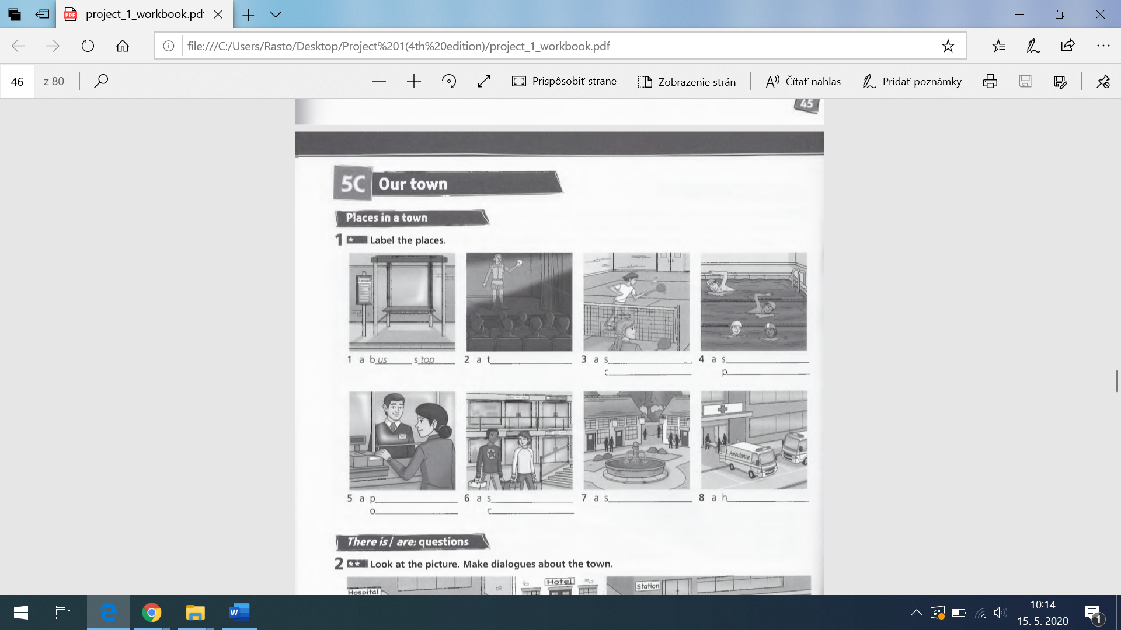 **Skontrolujte si cvičenie. Správne odpovede sú v rámčeku:**

**2. theatre**

**3. sports centre**

**4. swimming pool**

**5. post office**

**6.shopping centre**

**7. square**

**8. hospital**

.

**Skontrolujte si cvičenie. Správne odpovede sú v rámčeku:**

**2. cinema**

**3. hospital**

**4. theatre**

**5. square**

**6. museum**

**7. swimmnig pool**

**8. bank**

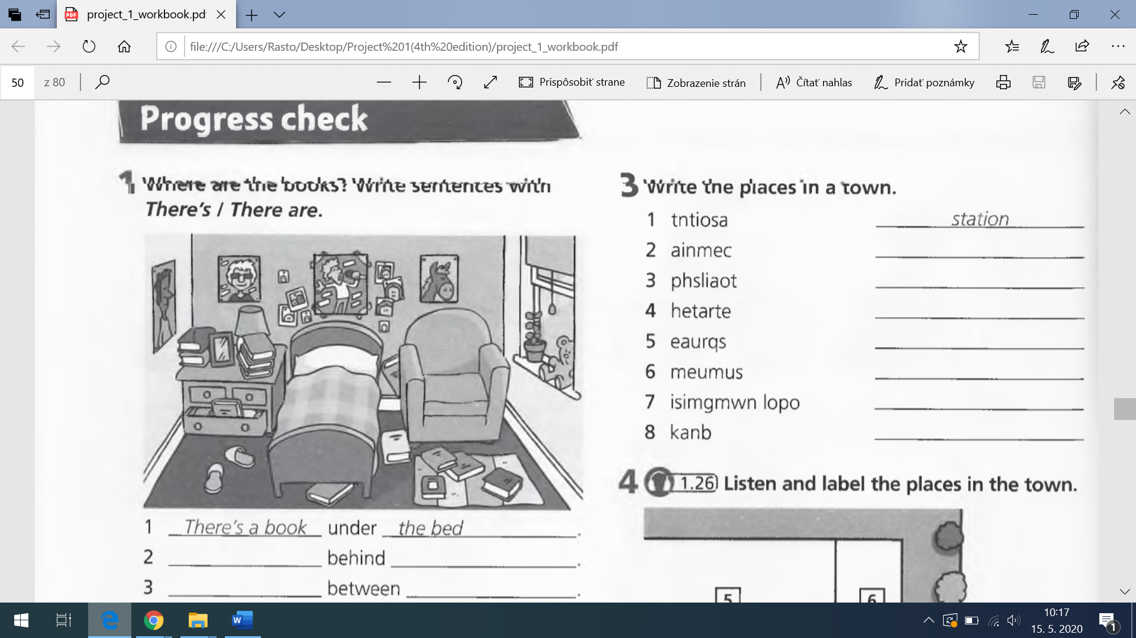

**Skontrolujte si preklad viet:**

*a) Tam sú dve banky.* **There are two banks**

*b) Kaviareň je vedľa pošty.* **The café is next to the post office.**

*c) Tam je športové centrum vo Vranove.* **There is a sports centre in Vranov**

*d) Múzeum je za kinom.* **The museum is behind the cinema.**

*e) Námestie nie je veľké.* **The square isn´t big (large).**

*f) My chodíme do kostola každú nedeľu.* **We go to church every Sunday**

**_________________________________________________________________________________________**

**Úloha č. 1 –**  **Vypracujte** si do zošita cvičenia z učebnice na **s. 62/1, 2a.**

V 1. cvičení máte doplniť správnu predložku do vety, a to podľa obrázka miestnosti, ktorý je v učebnici. Do zošita si napíšte celé vety.

V 2. cvičení pracujete s obrázkom mesta, ktorý je v učebnici. Vašou úlohou je určiť, čo znázorňuje číslo. Do zošita si to napíšte tak, ako je to v učebnici.

**Úloha č. 2 –**  Pozrite sa na obrázky a dokončite vety so slovesom **can**. Vety si napíšte do zošita.

|  |  |  |
| --- | --- | --- |
|  |  |  |
| He can swim. | She ………………….. | He ………………………… |
|  |  |  |
| She …………………… | We …………… | They …………………….. |

**Úloha č. 3 –** Pozrite sa na obrázok a do zošita napíšte, **aká izba je na ňom**.

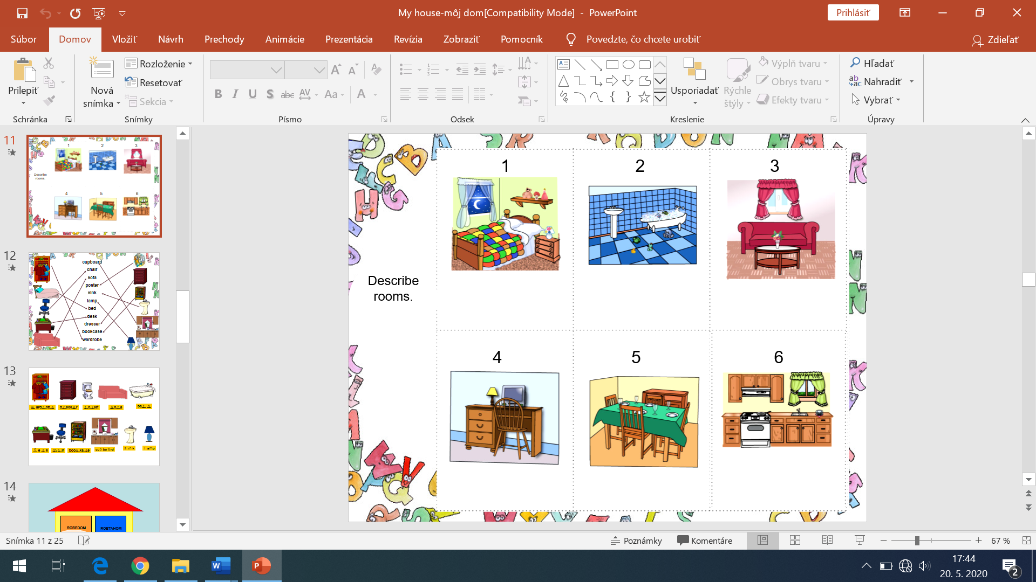.

**Úloha č. 4 –** **Preložte vety do angličtiny.** Do zošita píšte len vety v angličtine.

Ceruzka je na stole................................................................................................

Lopta je pod oknom..............................................................................................

Knihy sú na polici.................................................................................................

Dáždnik je v skrini................................................................................................

Papier je v škatuli..................................................................................................

**Úloha č. 5 –** Pozrite sa na obrázok a do zošita napíšte, **čo je na ňom**.

|  |  |  |  |
| --- | --- | --- | --- |
|  |  |  |  |
|  |  |  |  |
|  |  |  |  |

**!!! Vypracované cvičenia, prosím, odfoťte a pošlite mi ich do 29. 05. 2020 prostredníctvom správy v Edupage alebo mailom na:**

[**tkacovamar@gmail.com**](mailto:tkacovamar@gmail.com) **!!! ☺**